流程：温州市人才中心开通实习征集通道后
- 在温州人才网已注册的单位：进入企业中心申请实习单位---县市区人才中心审核通过---发布实习岗位---县市区人才中心审核通过---岗位即在人才网上发布成功---学生投简历--县市区人才中心审核通过---用人单位收到简历并决定是否录用
- 未在温州人才网注册的单位：登录温州人才网注册成功后---进入企业中心申请实习单位---县市区人才中心审核通过---发布实习岗位---县市区人才中心审核通过---岗位即在人才网上发布成功---学生投简历---县市区人才中心审核通过---用人单位收到简历并决定是否录用

实习单位申请
- 实习单位登录温州人才网，进入企业中心，可以查看实习单位服务功能状态。实习单位服务申请已开始状态，实习单位可以点击申请实习单位按钮，提交实习单位申请。申请通过后，该按钮会显示为实习单位。
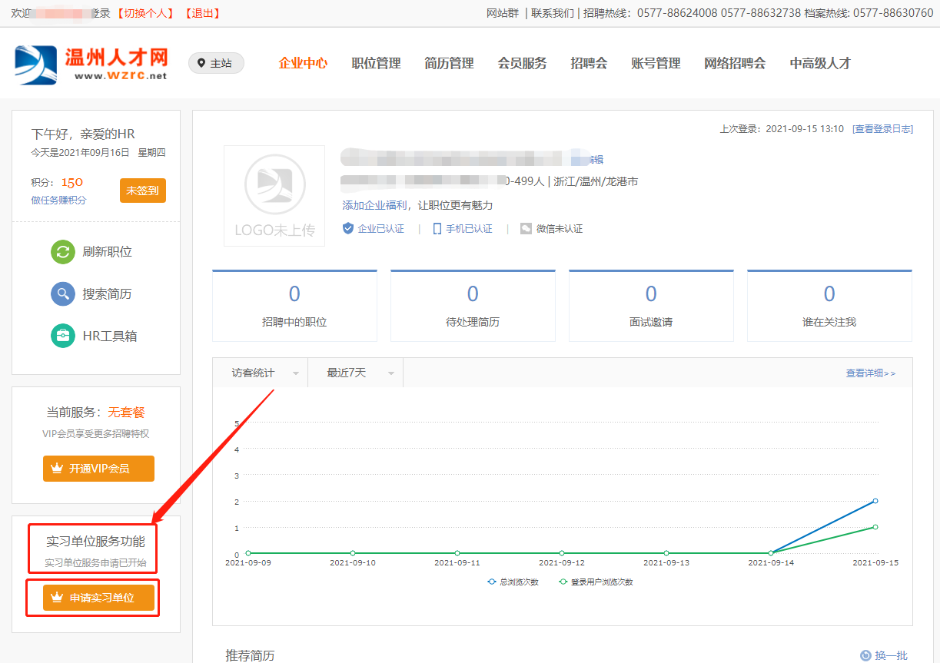
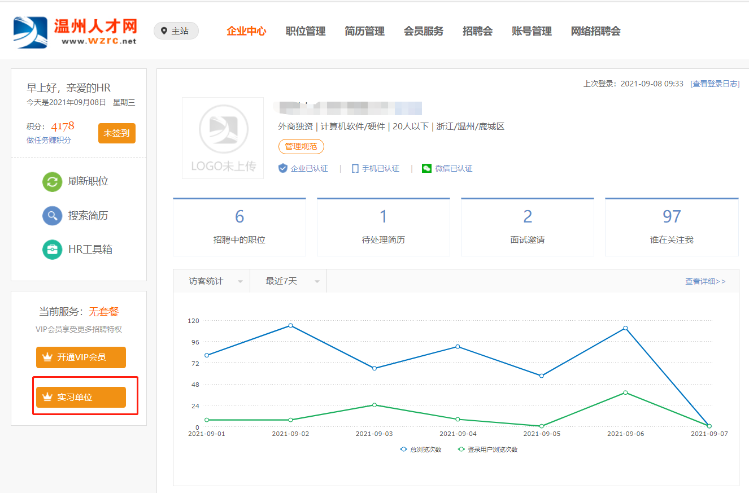

实习单位发布实习职位
- 通过审核的实习单位登录温州人才网，进入企业中心，点击职位管理，点击发布实习职位，就可以发布大学生实习职位，点击保存职位发布。点击职位管理，点击实习职位，可以查看当前发布的实习职位。职位发布后经过后台审核的职位将显示在人才网大学生实习板块。大学生可以点击投递简历投递职位，已经招满的职位不能投递。实习单位可以在企业中心简历管理里进行查看，并进行录用、取消录用操作。
